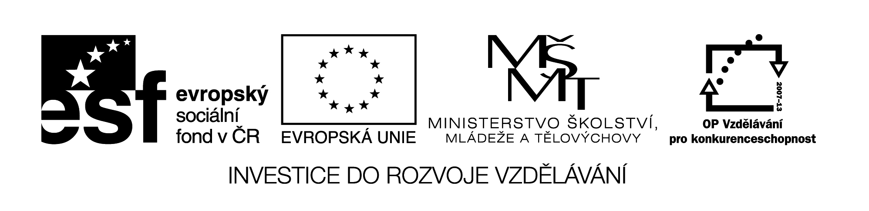
Název školy: Střední průmyslová škola, Ostrava - Vítkovice, příspěvková organizace
Autor: Mgr. Lenka Hrušková
Datum: 28. 10. 2012
Název: VY_32_INOVACE_6.3.13
Číslo projektu: CZ.1.07/1.5.00/34.0125
Téma: Pražské jaro
Anotace: Pracovní list slouží k rozšíření znalostí o událostech roku 1968.
Úlohy a cvičení jsou autorsky vytvořeny přímo pro učební materiál.
Ludvík Vaculík – 2 000 slov - úryvek

(…)
Od začátku letošního roku jsme v obrodném procesu demokratizace. Začal v komunistické straně. Musíme to říci a vědí to i ti nekomunisté mezi námi, kteří odsud už nic dobrého nečekali. Je ovšem třeba dodat, že tento proces ani nemohl jinde začít. Vždyť jenom komunisté mohli po celých dvacet let žít jakýmsi politickým životem, jen komunistická kritika byla u věcí, kde se dělaly, jen opozice v komunistické straně měla tu výsadu, že byla v doteku s protivníkem. Iniciativa a úsilí demokratických komunistů jen proto jen splátkou na dluh, který celá strana má u nekomunistů, jež udržovala v nerovnoprávném postavení. Komunistické straně nepatří tedy žádný dík, patří jí snad přiznat, že se poctivě snaží využít poslední příležitosti k záchraně své i národní cti. Obrodný proces nepřichází s ničím příliš novým. Přináší myšlenky a náměty, z nichž mnohé jsou starší než omyly našeho socialismu a jiné vznikaly pod povrchem viditelného dění, měly být dávno vysloveny, byly však potlačovány. Nemějme iluzi, že tyto myšlenky vítězí teď silou pravdy. O jejich vítězství rozhodla spíš slabost starého vedení, které se zřejmě napřed muselo unavit dvacetiletým vládnutím, v němž mu nikdo nebránil. Zřejmě musely do plné formy dozrát všechny vadné prvky skryté už v základech a ideologii tohoto systému. Nepřeceňujme proto význam kritiky z řad spisovatelů a studentů. Zdrojem společenských změn je hospodářství. Správné slovo má svůj význam, jen když je řečeno za poměrů, které jsou už správně opracovány. Správně opracované poměry -- tím se u nás, bohužel, musí rozumět naše celková chudoba a úplný rozpad starého systému vládnutí, kdy se v klidu a míru na náš účet zkompromitovali politikové jistého typu. Pravda tedy nevítězí, pravda prostě zbývá, když se všecko ostatní prošustruje! Není tudíž důvodu k národní vítězoslávě, je pouze důvod k nové naději.
Obracíme se na vás v tomto okamžiku naděje, která je však pořád ohrožena. Trvalo několik měsíců, než mnozí z nás uvěřili, že mohou promluvit, mnozí však nevěří ani teď. Ale promluvili jsme už tak a tolik se odkryli, že svůj úmysl zlidštit tento režim musíme jedině dokončit. Jinak by odplata starých sil byla krutá. Obracíme se hlavně na ty, kdo zatím jen čekali. Čas, který nastává, bude rozhodující pro mnoho let. (…)

- Díky čemu mohl tento kritický manifest Ludvíka Vaculíka vzniknout,
- Co je v tomto úryvku kritizováno? Proč byl manifest odsouzen i reformním křídlem ÚV KSČ?
- Co víte o dalších osudech tohoto spisovatele? Jak se k němu komunistické vedení zachovalo v období normalizace?
- Zjistěte z dostupných zdrojů, zda došlo k pokusům o reformy i v dalších státech komunistického bloku.

